Medieninformation

Vanna
tek je 12 sati

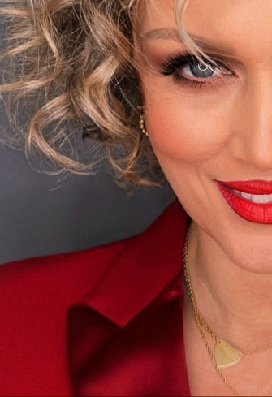
Die kroatische Popsängerin Vanna nahm bereits im Alter von 10 Jahren an Talentshows teil. 1990 gewinnt sie das Zagreb Festival und wird im Anschluss Background-Sängerin der Gruppe Boa, die, als Vorband von David Bowie im kroatischen Stadion Maksimir vor 60.000 Zuschauern auftritt. Im selben Jahr tritt sie der bis dato unbekannten Band Electro Team, kurz E.T. bei. Boytronic, Da'Real, Skyrocker und DJ Fresh Jay und Vanna landen ihren ersten Hit mit „Molitva za mir“ (Ein Gebet für den Frieden). Der Song setzt sich mit dem Unabhängigkeitskrieg Kroatiens auseinander und bittet um eine friedliche Lösung des Konfliktes.

Nach zahlreichen erfolgreichen Alben trennt sich die Band 1998, da Vanna ihre eigene musikalische Linie nicht weiter im Dance-Genre sieht. Im gleichen Jahr erscheint ihr erstes Soloalbum mit Jazz- Einflüssen und vollständig auf Englisch. Neben zahlreichen Auszeichnungen wie dem Porin 1999 und 2000 als beste kroatische Sängerin gewann sie auch das kroatische Musikfestival Dora 2001, welches als kroatische Vorentscheidung für den Eurovision Song Contest genutzt wird. Sie nahm für Kroatien am ESC teil und belegte den 10. Platz.

2003 meldete sie sich nach einer Pause mit neuem Album zurück und gewinnt das Zadarfestival. In den nächsten 20 Jahren folgen weitere Alben und Konzerte in der ganzen Region. 2022 feiert sie ihre 30jährige Musikkarriere mit einem großen Konzert in der Arena Zagreb mit begeisterten Fans und vielen Kollegen/innen sowohl auf der Bühne als auch im Publikum.

Termin: 16.11.2024
Beginn: 19.30 Uhr
Preise: Euro 45,-/40,-

Kartenvorverkauf: 1040 Wien, Argentinierstraße 37
von Montag bis Samstag von 13.00 bis 18.00 Uhr
Karten Hotline: 01/501 65/13306
www.akzent.at
Pressefotos in 300dpi und –texte für Ihre Ankündigung stehen auf unserer Website www.akzent.at in unserem Pressebereich zur Verfügung.

